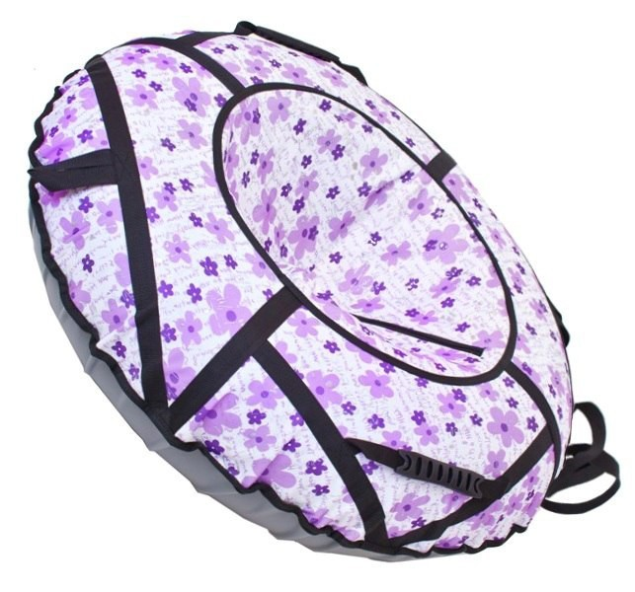Швейная производственная компания «Company Sirius-Tex» производит и продает товары для безопасного активного отдыха. Мы заинтересованы в надежных партнерах и региональных дилерах.

Для наших контрагентов мы готовы обеспечить:
- полный ассортимент изделий
- надлежащее качество продукции
- стабильные цены в течении сезона продаж
- гарантированные своевременные поставки
- лучшие цены при своевременной оплате и оптимальных заказах.

К зимнему сезону 2014-15 гг. фирма представляет традиционную бюджетную серию надувных санок для катания с заснеженных склонов и прокатных подготовленных трасс. Для серийного выпуска одобрены модели, ставшие популярными в предыдущих сезонах
«Sharm» «Joker» «Purga» .
Санки «Ватрушки» выпускаются из финской или корейской армированной ткани. Материал имеет устойчивость к ультрафиолету и грибкам. Температурный режим использования: от +70 °С до —45°С. На санках могут кататься люди любой возрастной и весовой категории так как грузоподъемность санок достигает 150 кг. Состоит Ватрушка из оболочки, выполненной из специальной глянцевой ткани, в которую вставлена автомобильная камера, снабжена буксировочным ремнем и ручками из прочной стропы. Внутренняя камера Санок-ватрушек приобретается у российского поставщика, поэтому не боится жесткого режима эксплуатации и низких температур. На камере установлен стандартный ниппель, поэтому накачка камеры может производиться как велосипедным так и автомобильным насосом (компрессором). Полимерное покрытие ткани чехла обеспечивает максимальное скольжение не только по рыхлому снегу и твердому льду, но также и по мокрому снегу во время оттепели без налипания на днище санок-ватрушек.
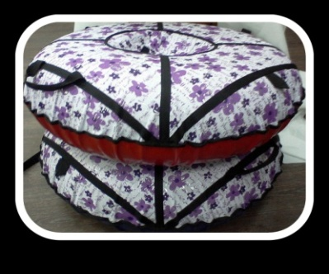
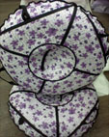

«Sharm» - подарочная с текстильным
дизайном в верхней части

Наименование товара | РРЦ | Опт от10шт | Опт от 50шт | Опт от100шт | Опт от 500шт | Размер камеры
SHARM D: 90 / 95 | 1720.00 | 1250.00 | 1190.00 | 1100.00 | договор | R14*
SHARM D: 100/105 | 1830.00 | 1310.00 | 1250.00 | 1160.00 | договор | R15*
SHARM D: 120/125 | 2150.00 | 1550.00 | 1480.00 | 1350.00 | договор | R16*

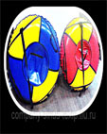
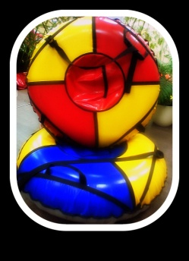

«Joker» - классическая из ткани
ПВХ 630-650гр/м2 многоцветная

Наименование товара | РРЦ | Опт от10шт | Опт от 50шт | Опт от100шт | Опт от 500шт | Размер камеры
JOKER D: 90 / 95 | 1520.00 | 1050.00 | 990.00 | 900.00 | договор | R14*
JOKER D: 100/105 | 1630.00 | 1100.00 | 1050.00 | 960.00 | договор | R15*
JOKER D: 120/125 | 1950.00 | 1350.00 | 1280.00 | 1150.00 | договор | R16*

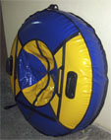
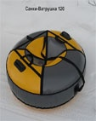

«PURGA» - усиленная для катания за
механическим буксировщиком

Наименование товара | РРЦ | Опт от10шт | Опт от 50шт | Опт от100шт | Опт от 500шт | Размер камеры
PURGA D: 100 / 105 | 2300.00 | 1750.00 | 1660.00 | 1230.00 | договор | R15*
PURGA D: 120/125 | 2550.00 | 2050.00 | 1900.00 | 1470.00 | договор | R16*

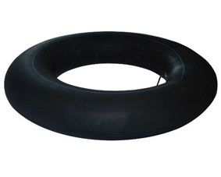
Мы работаем с камерами Российского производства.

Размер камеры | Цена камеры
R14* | 240.00
R15* | 260.00
R16* | 300.00

* Дополнительные камеры приобретаются самостоятельно в соответствии с таблицей соответствия размеров. В случае оптового заказа комплектация ватрушек камерами происходит при условии, что камеры оплачены поставщику отдельным счетом, либо приобретены заказчиком и доставлены на производство. Рекомендуется использование камер отечественного производства. На камере установлен стандартный ниппель, поэтому накачка камеры может производиться как автомобильным насосом, так и компрессором в шиномонтаже или на АЗС. Камеру в оболочку санок-ватрушек, рекомендуется устанавливать так, чтобы ниппель был завинчен колпачком и направлен в сторону днища.
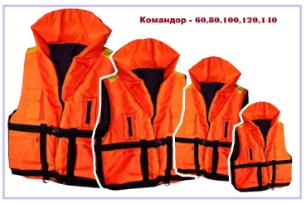
Во избежание потемнения наружной оболочки тюбинга, желательно вынимать камеру после катания.
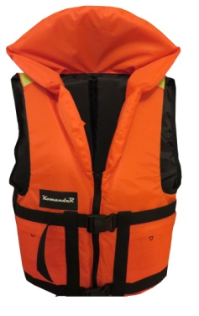
Спасательный жилет «Komandor»

Описание: имеет 6 размеров 40, 60, 80, 100,
120, 140. Цвет сигнальный (оранжевый).
Пользуется спросом у всех категорий людей так
Или иначе, связанных с деятельностью на воде.
Имеет удобный подголовник, высокая молния
защищает от брызг и ветра. Большое количество
строп и качественная ткань обеспечивают прочность. Катафоты в плечевой зоне.
Снабжен свистком. Наличие карманов. Сертификат. Стропы и качественные пряжки надежно фиксируют спас. жилет на теле человека. Паховый ремень дает дополнительную гарантию того, что жилет не слетит (если спасательный жилет плохо затянут стропами в области талии).

Спасательные жилеты размерные (односторонние)
Наименование товара | РРЦ | Мелкий опт от 5 до 10шт. | Крупный опт от 10 до 100шт. | Крупный опт от 100 до 500 шт.
Komandor 40кг | 650.00 | 550.00 | 490.00 | 460.00
Komandor 60кг | 740.00 | 700.00 | 650.00 | 630.00
Komandor 80кг | 770.00 | 730.00 | 690.00 | 670.00
Komandor 100кг | 860.00 | 810.00 | 770.00 | 740.00
Komandor 120кг | 950.00 | 900.00 | 860.00 | 820.00
Komandor 140кг | 1050.00 | 980.00 | 930.00 | 900.00
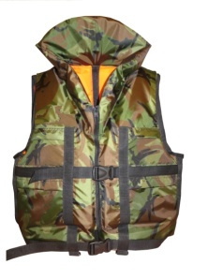
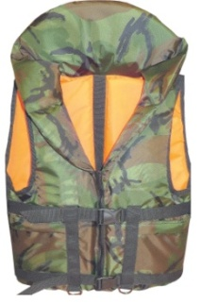
Спасательный жилет «Komandor» (2-х сторонний)

Описание: имеет 5 размеров: 60, 80, 100, 120, 140.
Цвет с одной стороны – сигнальный, с другой маскировочный (КМФ). При одевании любой стороной
владелец получает полноценный спасательный жилет
с наличием карманов, в т.ч. закрытых молниями. Удобный
подголовник защитит голову от травм и удержит на воде в нужном положении. Снабжен свистком. За счет применения двух видов основной ткани и дополнительных строп, надежно защищены элементы плавучести и тело владельца от случайных травм. Стропы и качественные пряжки надежно фиксируют спасжилет на теле человека. Паховый ремень дает дополнительную гарантию того, что жилет не слетит (если спасательный жилет плохо затянут стропами в области талии).

Спасательные жилеты размерные (2-х сторонние)
Наименование товара | РРЦ | Мелкий опт от 5 до 10шт. | Крупный опт от 10 до 100шт. | Крупный опт от 100 до 500 шт.
Komandor 60кг | 740.00 | 700.00 | 650.00 | 630.00
Komandor 80кг | 770.00 | 730.00 | 690.00 | 670.00
Komandor 100кг | 860.00 | 810.00 | 770.00 | 740.00
Komandor 120кг | 950.00 | 900.00 | 860.00 | 820.00
Komandor 140кг | 1050.00 | 980.00 | 930.00 | 900.00

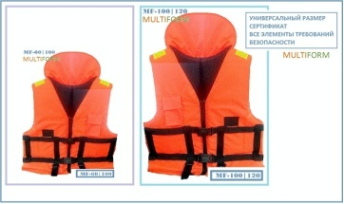
Спасательный жилет «Multiform»

Описание: универсальный спасательный жилет «Multiform» представляет собой жилет с подголовникоми и наполнителем для максимальной нагрузки 120кг. Выполнен в двухстороннем цветовом решении: маскировочный плюс сигнальный, с катафотами на сигнальной стороне. В комплекте поставляется
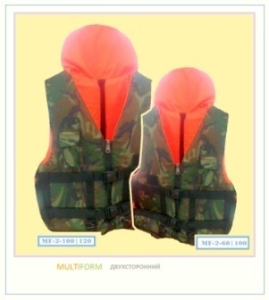
паховая лента, свисток с шариком. На каждой стороне имеются
шлевки для смены ремней, регулируется натяжение /ослабление основных ремней. Разрезанные боковины жилета обеспечивают подвижность и достаточную вентиляцию.

Спасательные жилеты универсальные
(односторонние)
Наименование товара | РРЦ |  | Мелкий опт от 5 до 10шт. | Крупный опт от 10 до 100шт. | Крупный опт от 100 до 500 шт.
Multiform МФ  60-100кг | 720.00 |  | 680.00 | 530.00 | 470.00
Multiform МФ  100-120кг | 650.00 |  | 540.00 | 480.00 | 400.00
(2-х сторонние)
Наименование товара | РРЦ |  | Мелкий опт от 5 до 10шт. | Крупный опт от 10 до 100шт. | Крупный опт от 100 до 500 шт.
Multiform МФ-2  60-100кг | 800.00 |  | 740.00 | 660.00 | 550.00
Multiform МФ-2  100-120кг | 740.00 |  | 600.00 | 550.00 | 450.00
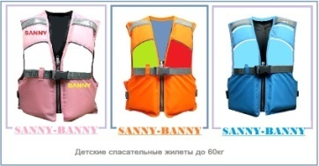
Спасательный жилет для детей «Sunny-Banny»
Описание: линейка Солнечный зайчик разрабо-тана для детей, участвующих в активном отдыхе вместе с родителями. Яркие и насыщенные цвета, подстройка регулировки объема, удобные кармашки для рук, наполнитель, удерживающий ребенка на плаву лицом вверх. На спас. жилетах имеются все необходимые элементы безопасности: свисток на шнурке, мягкая пах-лента, катафоты.

Наименование товара | РРЦ | Мелкий опт от 5 до 10шт. | Крупный опт от 10 до 100шт. | Крупный опт от 100 до 500 шт.
Sunny-Banny  40-60кг | 900.00 | 800.00 | 750.00 | 720.00

Контакты: e-mail: lmp178@yandex.ru Tel: +7(931)337-56-01 Марина

